# Faculté des Sciences et Technologie

(FST)

# Niveau : L3-FST

**Cours : Réseaux 2**

**Soumis au chargé de cours : Ismaël SAINT AMOUR**

## Préparé par : Jameson DOMINIQUE

**Date : 18 Mai 2025**

# Configuration d’un VPN Site-à-Site avec GNS3 (IPSec) et VPN GRE over IPSec avec Routage Dynamique (OSPF)

**TD 6**

# Objectifs

Créer un VPN IPSec entre deux routeurs.

Assurer la confidentialité entre deux réseaux LAN. Vérifier la connectivité et l’encapsulation des données. Créer un tunnel GRE entre deux routeurs distants.

Sécuriser le tunnel avec **IPSec**.

Utiliser **OSPF** pour l’échange des routes à travers le tunnel. Vérifier le chiffrement et la communication inter-sites.

# Travaux Dirigés

1. Reproduisez cette topologie en Configurant d’un VPN Site-à-Site

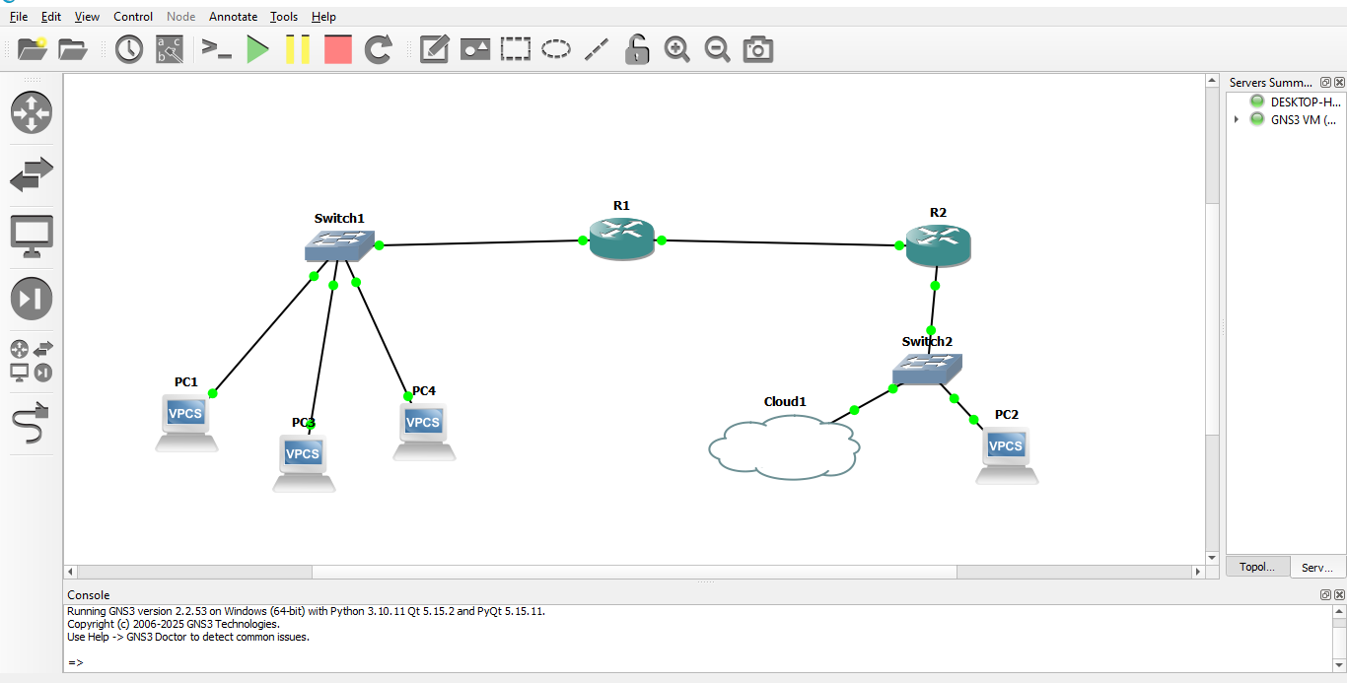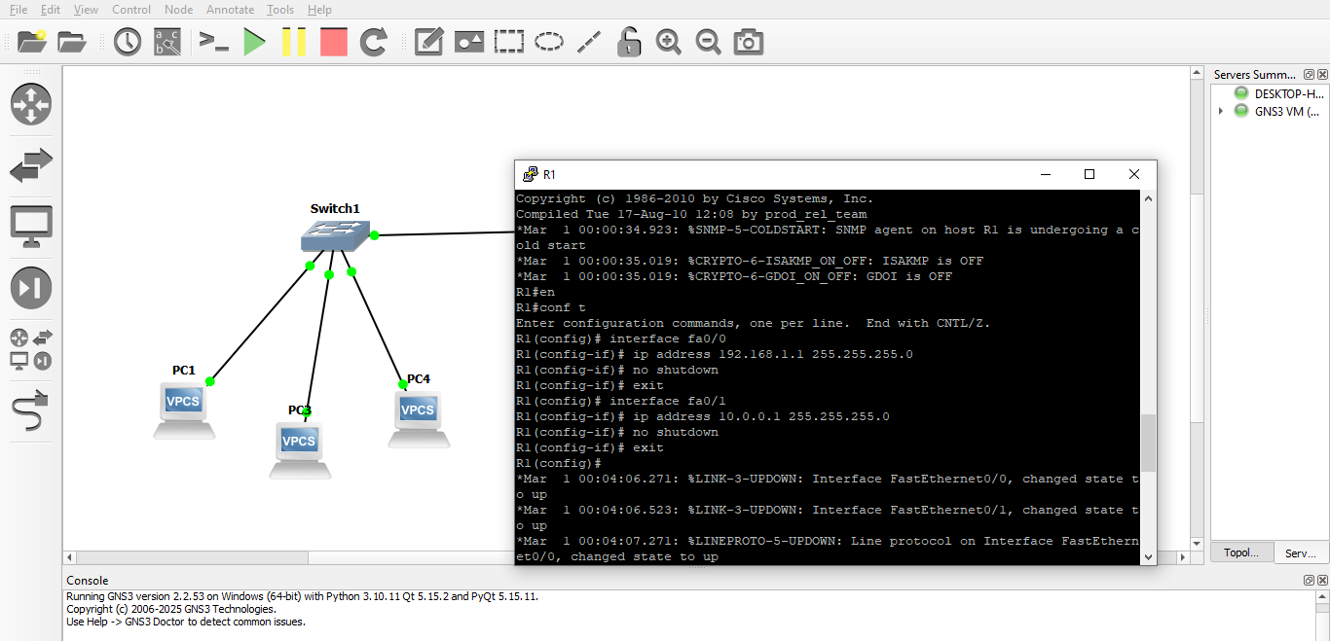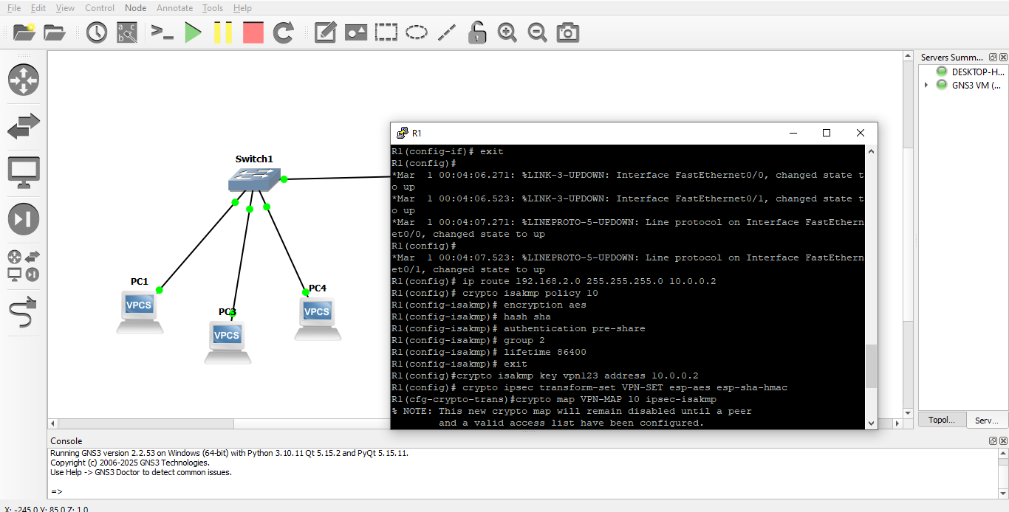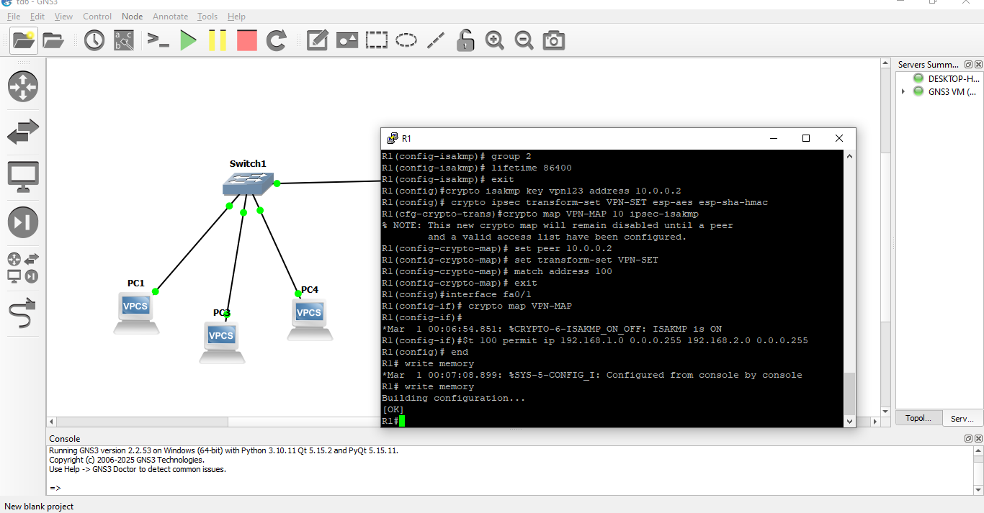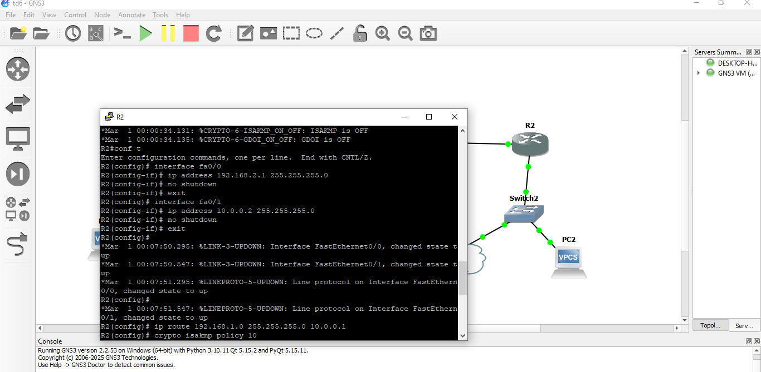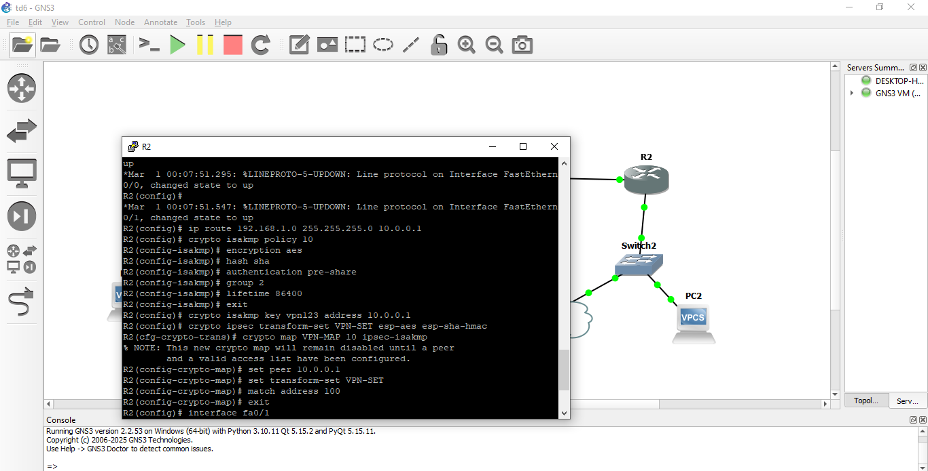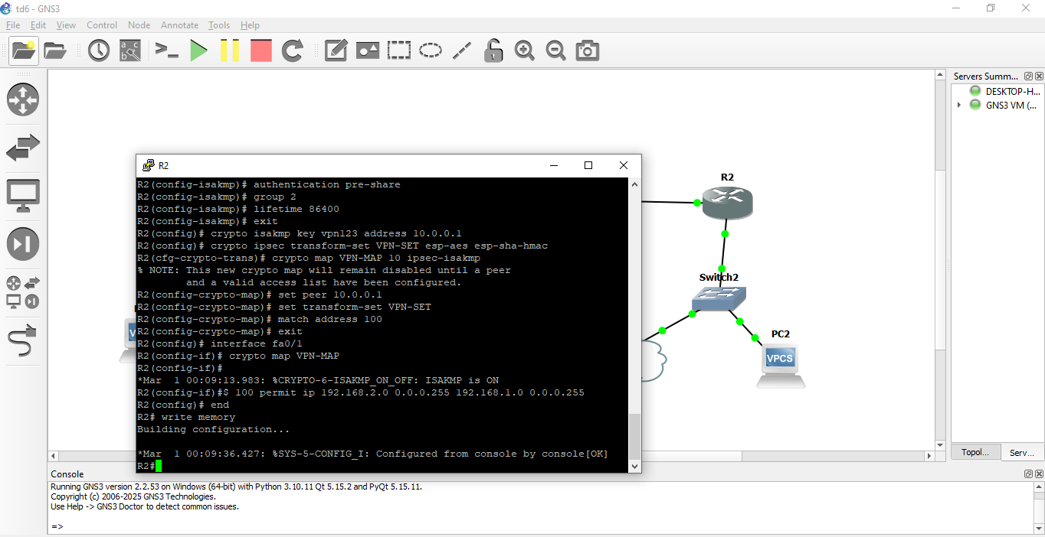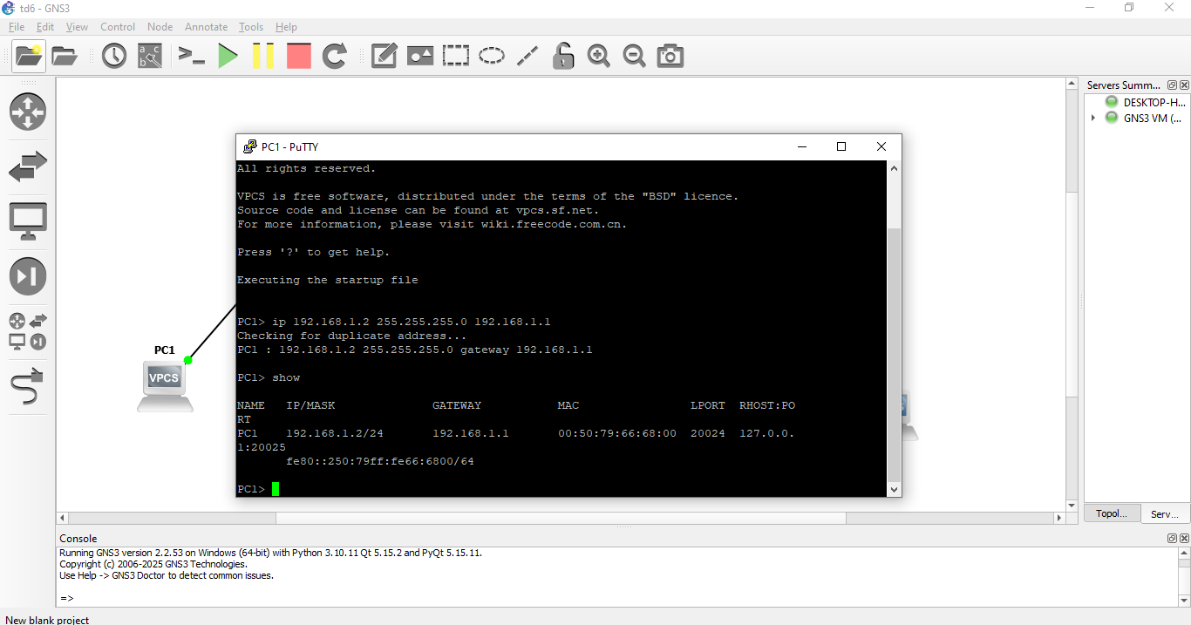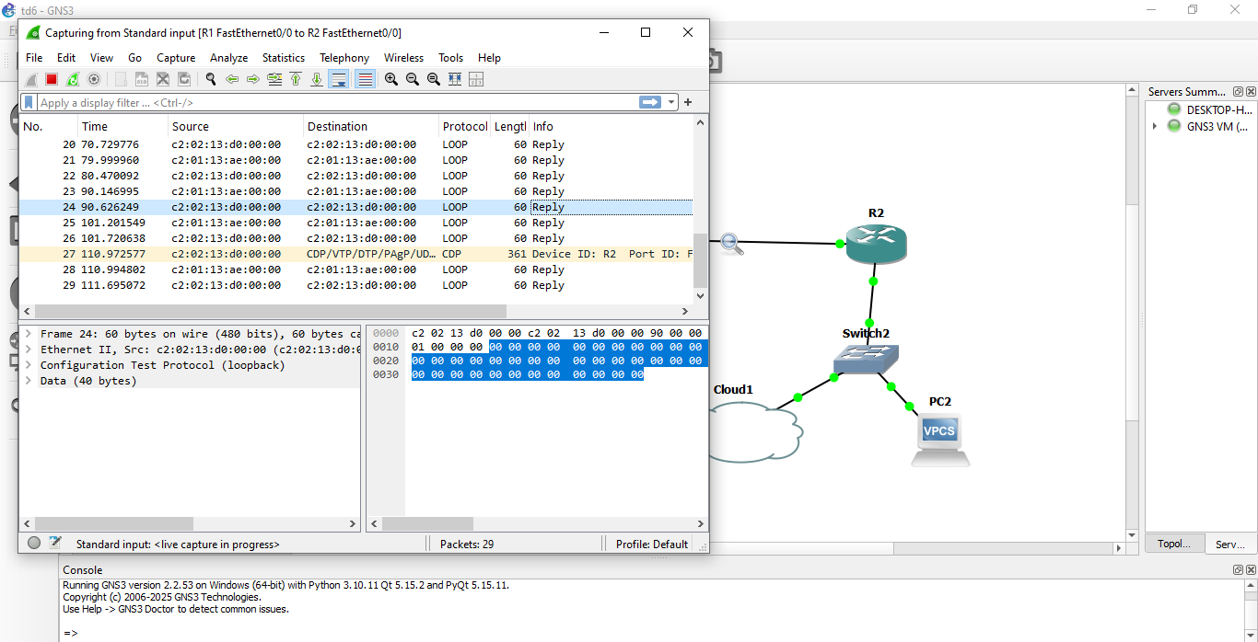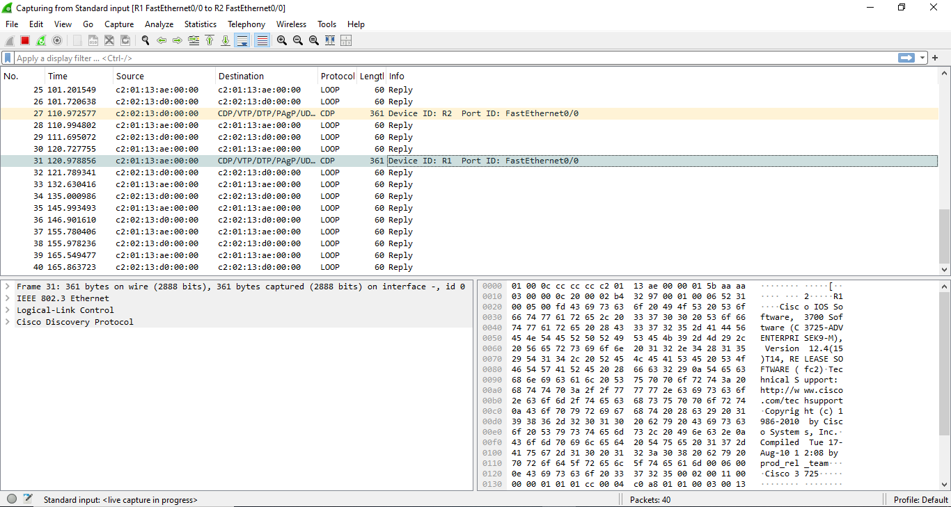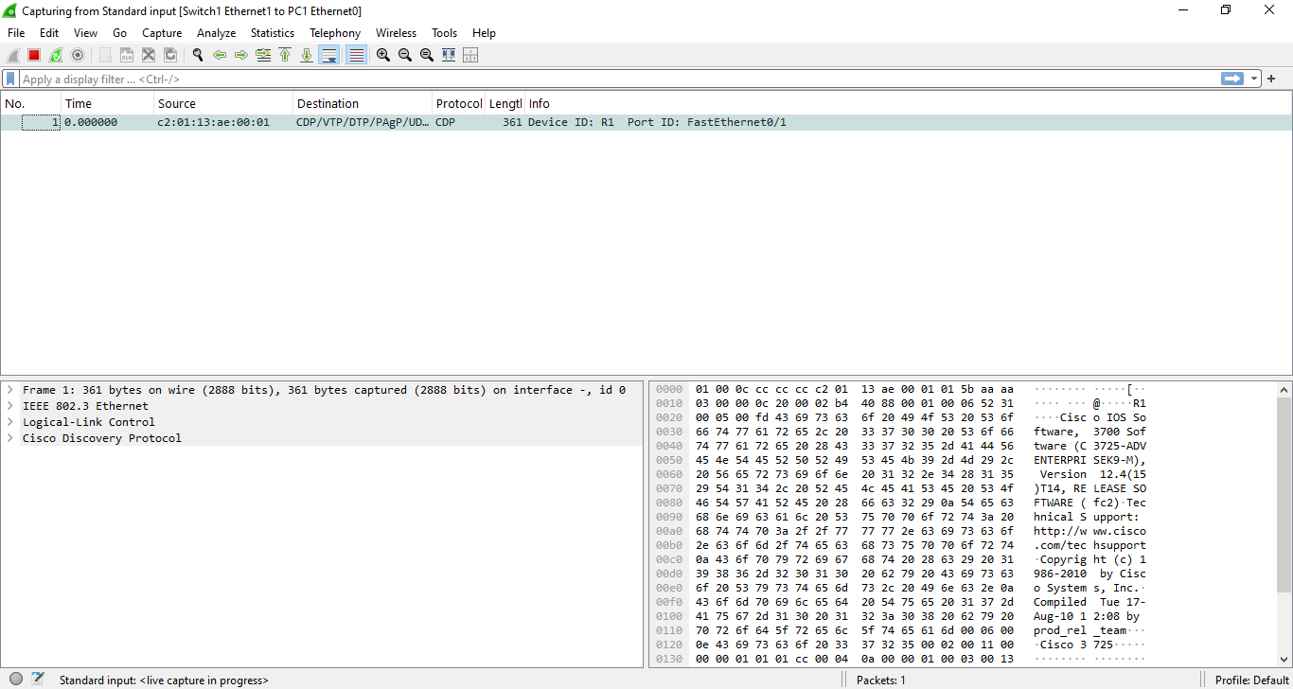

**2-Reproduisez cette topologie en Configurant VPN GRE over IPSec avec Routage Dynamique (OSPF)**

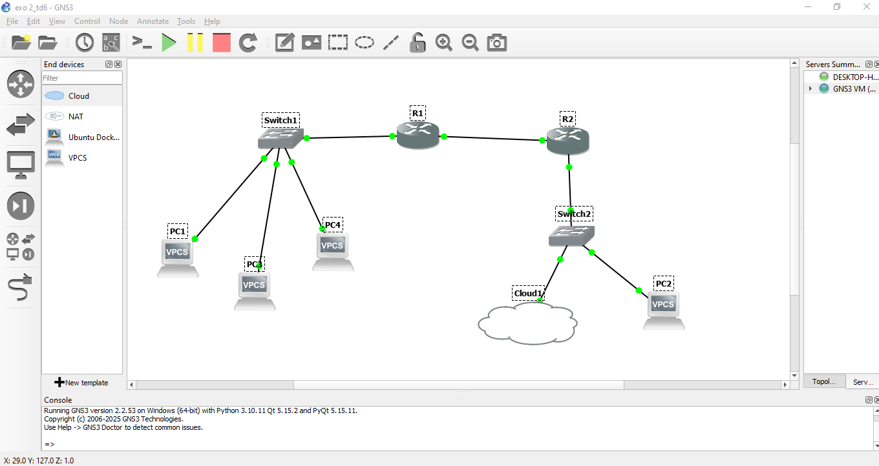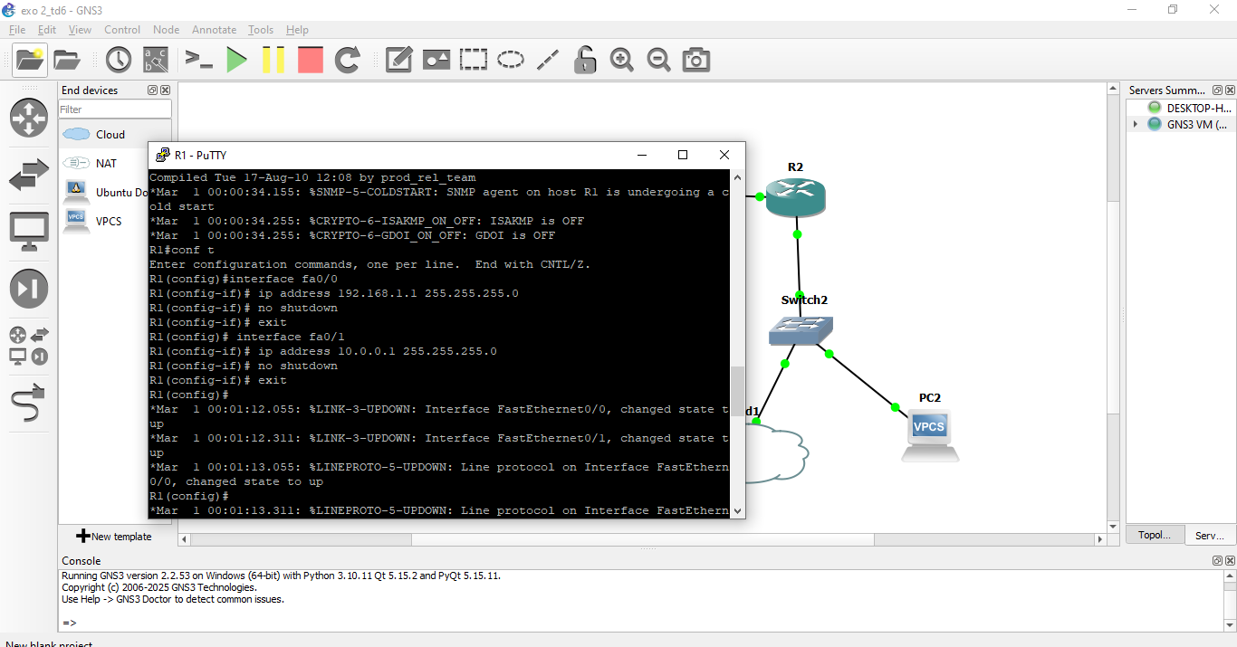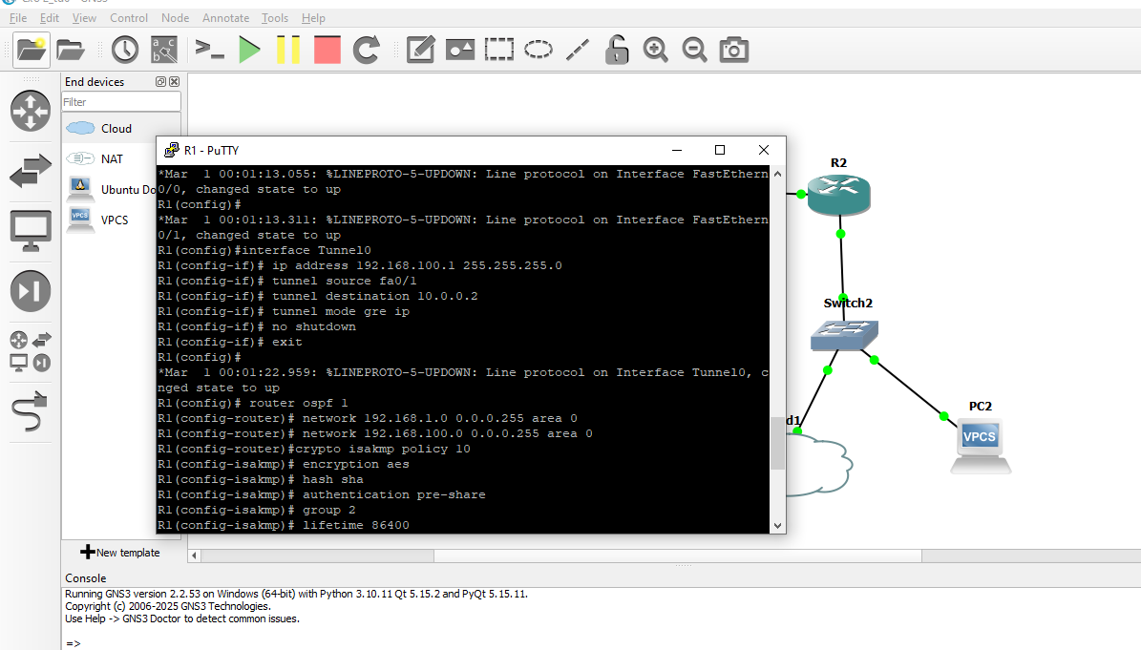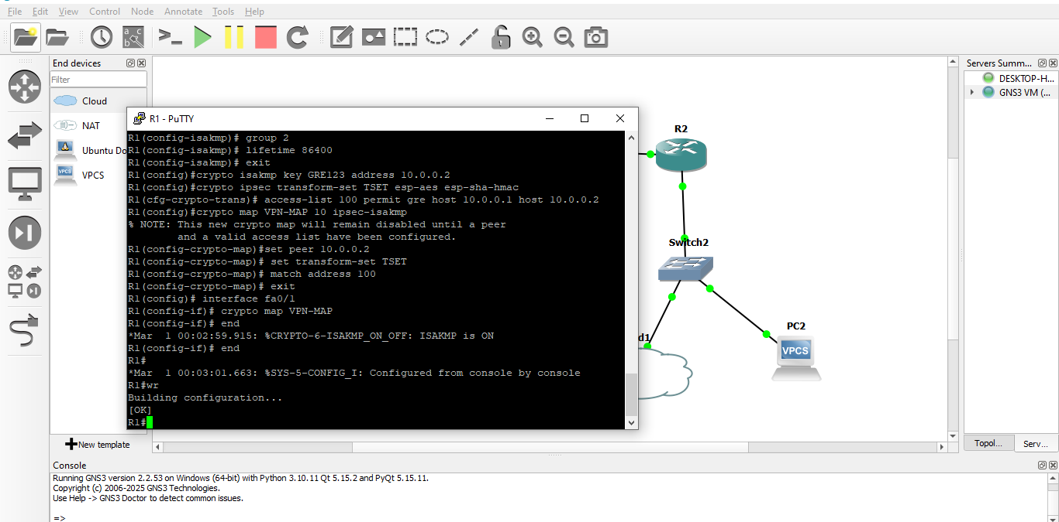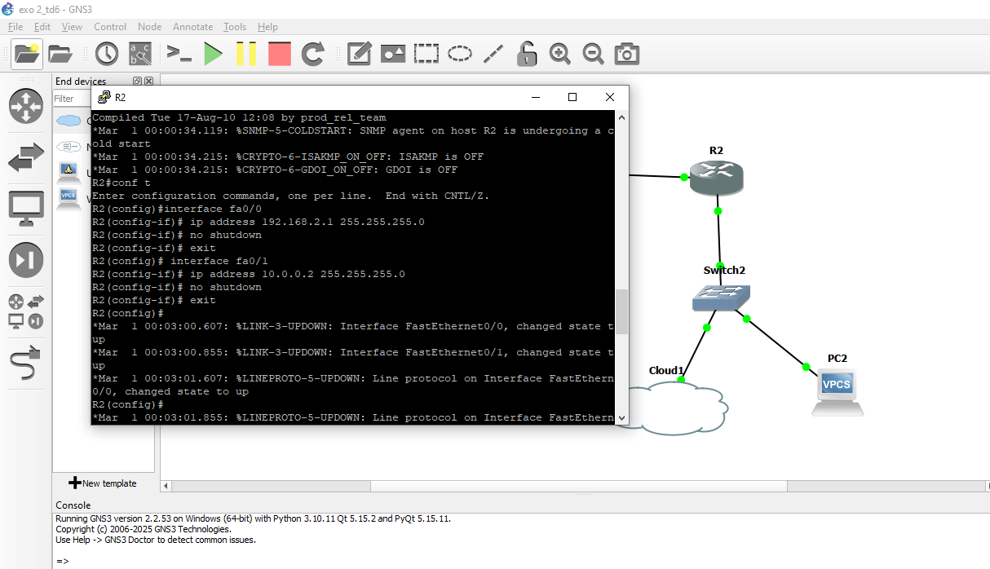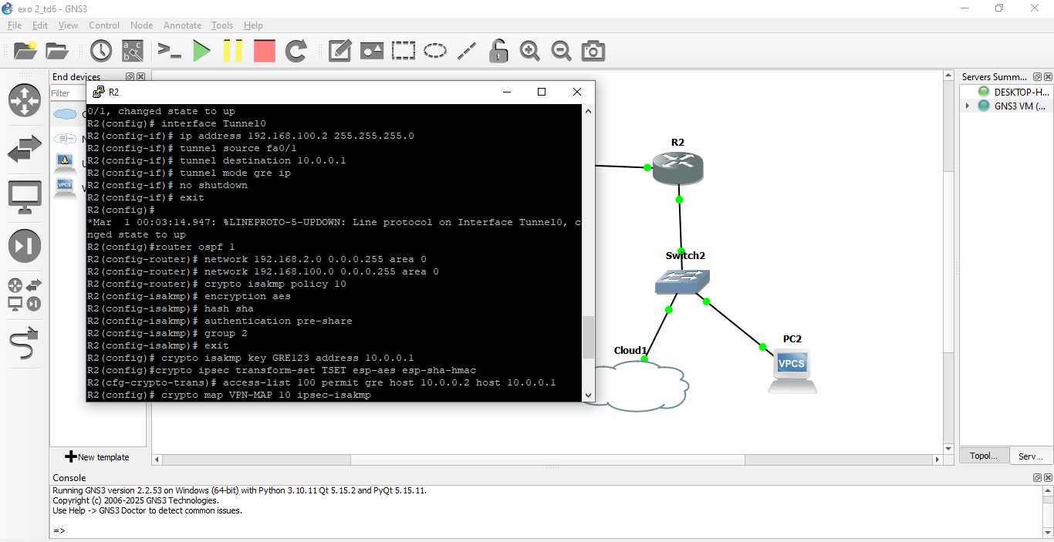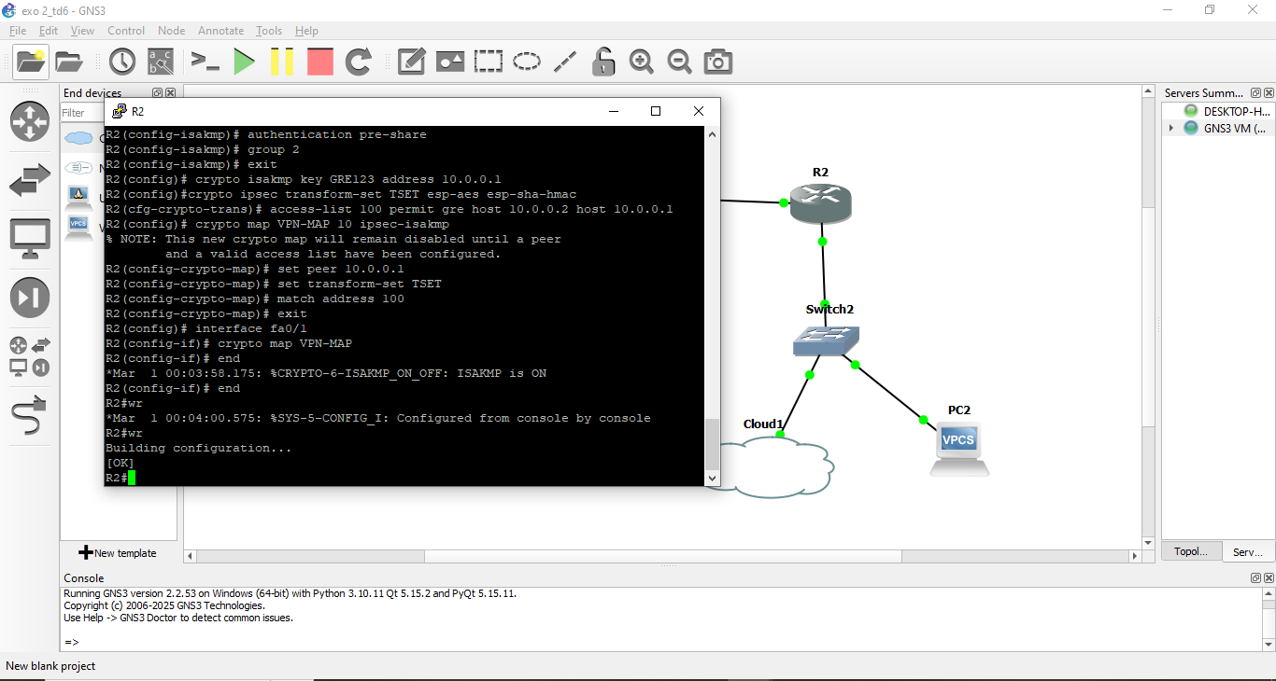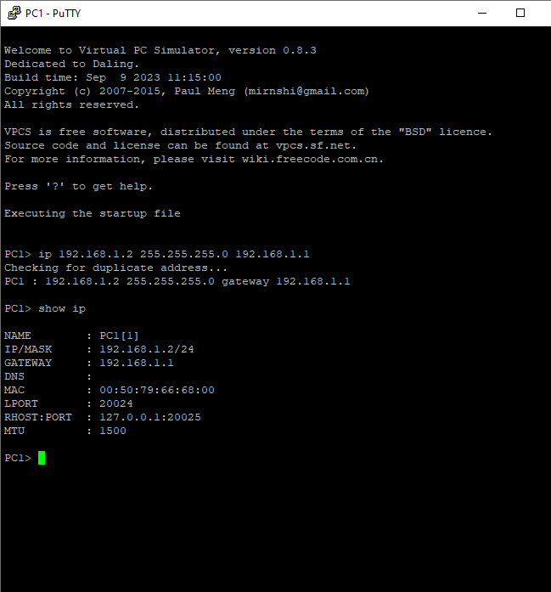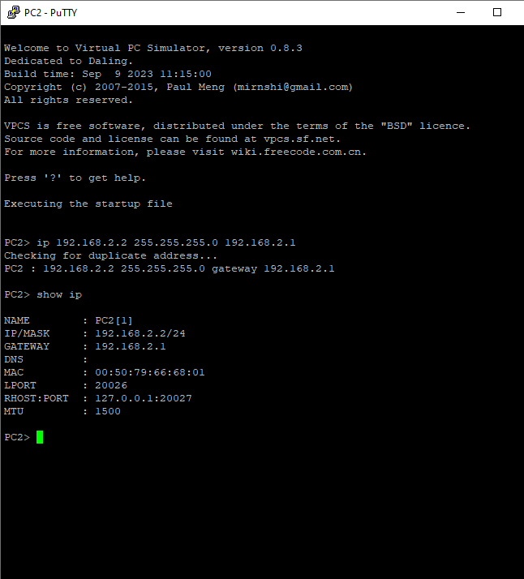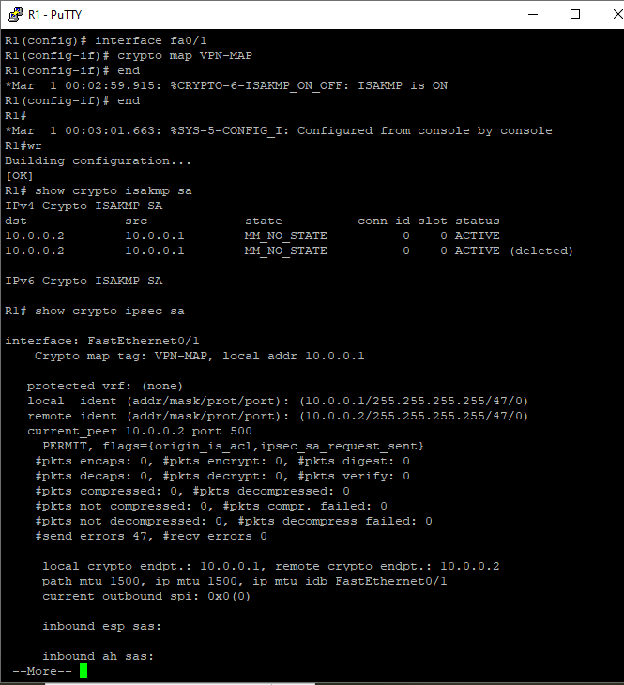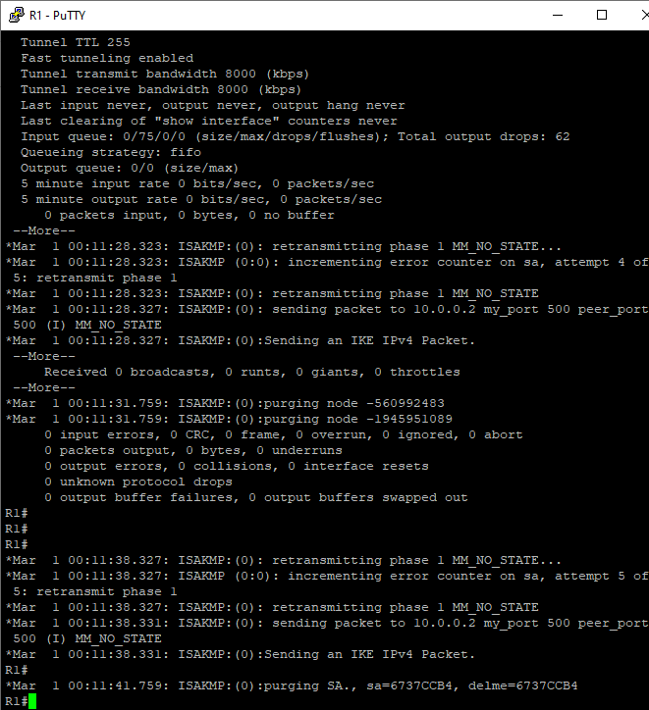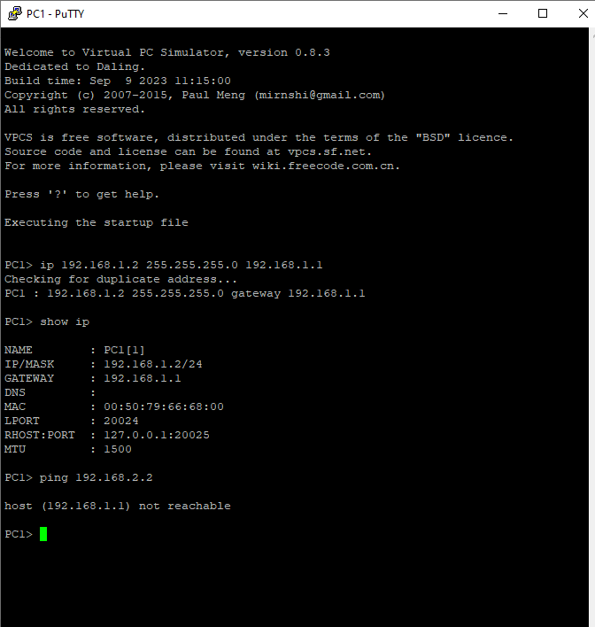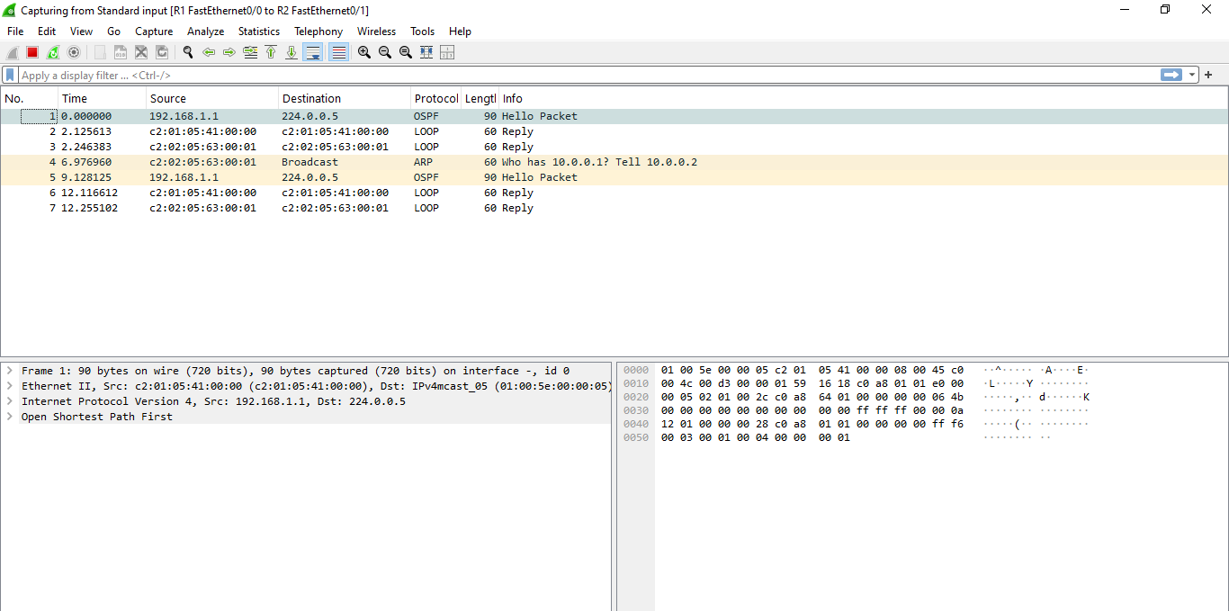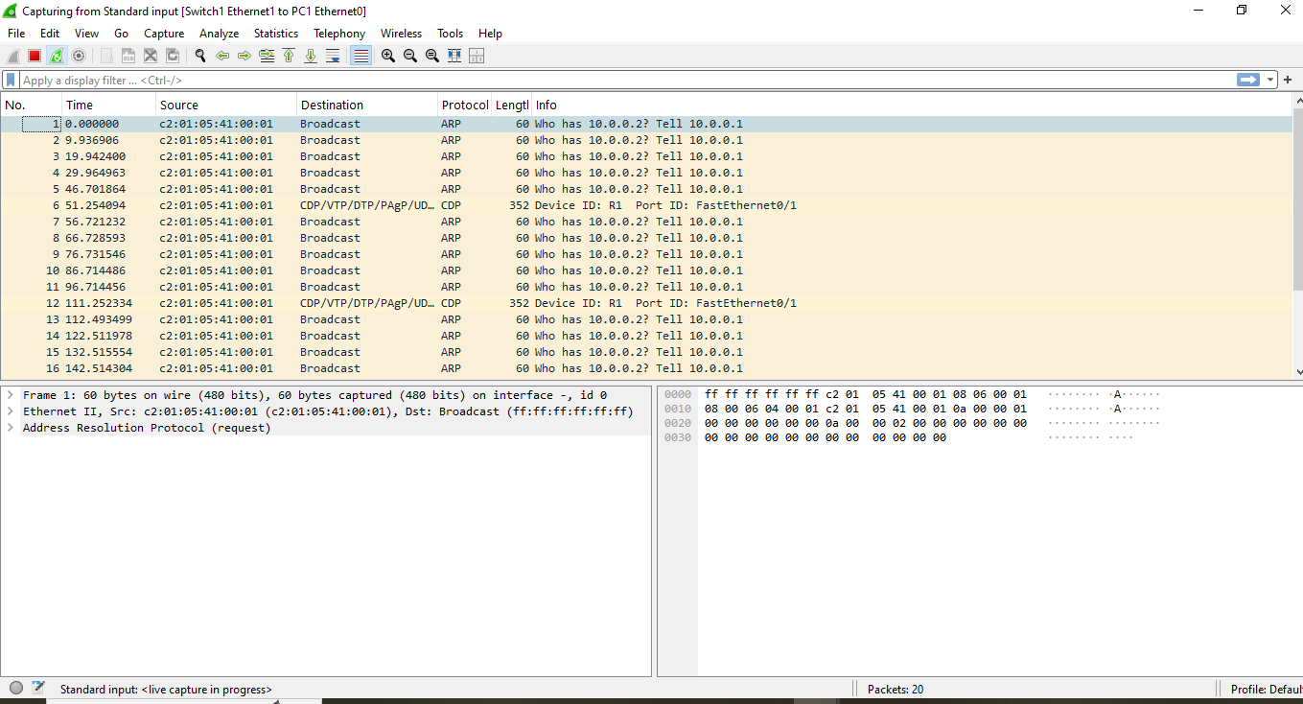

**Conclusion**

Ce TD m’a permis de comprendre les différences entre un VPN IPSec classique et un tunnel GRE over IPSec, ainsi que leur utilité dans des scénarios réels. J’ai appris à sécuriser un réseau étendu (WAN) tout en permettant un routage dynamique via OSPF. Ces compétences sont essentielles pour concevoir des infrastructures réseau sécurisées, notamment dans les entreprises multi-sites ou le télétravail.